Государственное автономное образовательное учреждение дополнительного профессионального образования «Институт регионального развития Пензенской области»
Центр дошкольного образования
Муниципальное бюджетное дошкольное образовательное учреждение детский сад № 103 г. Пензы «Ласточка»

Конспект
КВН в подготовительных к школе группах
Образовательная область: социально-коммуникативная

Воспитатели:
Курбатова Юлия Геннадьевна
Балашова Елена Анатольевна

Пенза, 2017

Ход игры.
Ведущий 1. Дорогие гости! Мы рады приветствовать Вас в нашем зале. Сегодня Вы пришли на наш весёлый КВН. И так, встречаем команды!
Под звуки песни «Мы начинаем КВН» команды заходят в зал.
Ведущий 2. Сегодня в клубе весёлых и находчивых, впервые в этом сезоне соревнуются две команды: команда «Солнышко» и команда «Подсолнушки». Команда «Солнышко» выступают под девизом…, команда «Подсолнушки» под девизом… Команды прошу занять свои места.
Ведущий 1. Конкурс первый – РАЗМИНКА.
Командам задаются вопросы, на которые нужно ответить правильно. Первыми отвечает команда «Солнышко».
Вопросы команде «Солнышко».
- сколько ушей у двух ежей?
- сколько носов у трёх слонов?
- сколько рогов у двух коров
- сколько орехов в пустом стакане?
- на какое дерево садится ворона во время дождя?
- какой день наступит после среды?
- если дерево выше куста, то куст…(ниже дерева),
- если канат толще нитки, то нитка…(тоньше каната).
Вопросы команде «Подсолнушки»:
- сколько хвостов у четырёх котов?
- сколько лап у двух медвежат?
- сколько ушей у трёх мышей?
- сколько углов у круга?
- сколько звёзд на небе днём?
- какой день перед вторником?
- если линейка длиннее карандаша, то карандаш…(короче линейки)
- если сестра старше брата, то брат …(младше сестры)
Ведущий 2. Ну что ж, разминка прошла великолепно, молодцы команды! Просим жюри подвести итоги разминки. А на очереди конкурс второй: « Назови имя белочки». Просим команды подойти к мольберту. Чтобы узнать, как зовут белочку, нужно вписать буквы, написанные на цветах слева, в такие же цветы в букете и прочесть имя белочки. Команды – начинаем! Капитанов команд просим прочитать имена.
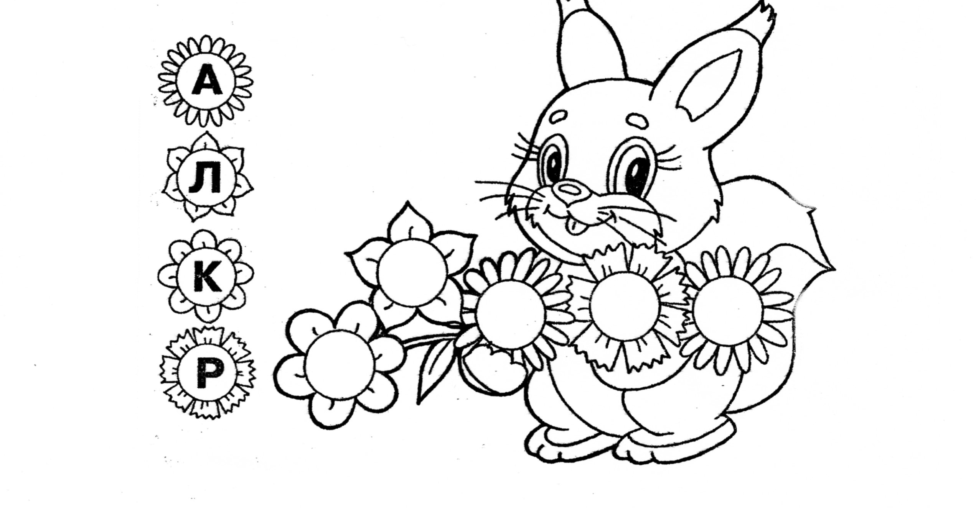
Ведущий 1. Следующий конкурс – весёлая игра «Живые цифры». Команды выберите кубики с цифрами. Приглашаем вас на сцену. Пока звучит музыка, вы танцуете с кубиками. Как только музыка остановится, каждой команде нужно построиться по порядку. Игра проводится 2 раза, второй раз нужно построиться в обратном порядке. Спасибо, команды, занимайте свои места. Пока жюри подводят итоги, команды готовятся к следующему конкурсу:
Конкурс «Исправь предложение».
Команды по очереди друг другу говорят предложения, нужно исправить, что не так в сказанном.
Вопросы команды « Солнышко»:
- дед в печи, а дрова на печи;
- на столе сапожки, под столом лепёшки;
- в буфете галошки – под буфетом ложки;
- тает снег, течёт ручей, на ветвях полно врачей.
Вопросы команды « Подсолнушки»:
- жучка будку не доела, неохота, надоело;
- ехал дядя без жилета, заплатил он штраф за это;
- на полянке лесной вырос зуб молодой;
- под кроватью спит Федот, на кровати - Васька кот.
Просим жюри оценить конкурс.
Ведущий 2. Объявляется «Конкурс капитанов». Капитаны, просим вас к мольбертам. Вам нужно внимательно посмотреть на картинку, найти, что не так и убрать лишнее. Конкурс проводится на время. Время пошло! Молодцы, капитаны! Быстро справились с заданием! Проходите на свои места.
А на очереди конкурс «Домашнее задание». Согласно жеребьёвке, первыми готовятся к «домашнему заданию» команда «Солнышко» - сценка «Красная шапочка».
Команда «Подсолнушки» - сценка «Опять двойка».
Ведущий 1. Уважаемые гости, команды, на этом наш КВН подошёл к концу, просим жюри огласить итоги.
Жюри объявляет итоги соревнований. Команды награждаются похвальными грамотами и памятными подарками.

